Alba

La città in cui sto passando molto tempo…
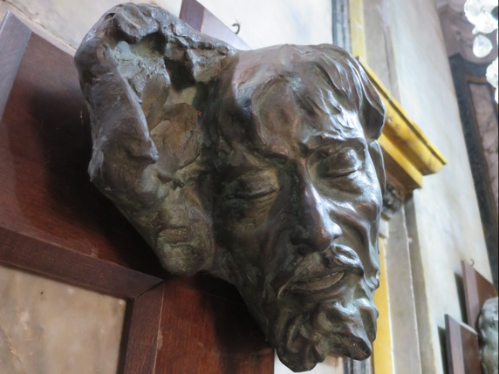
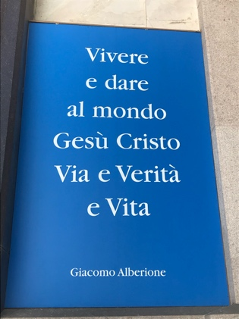
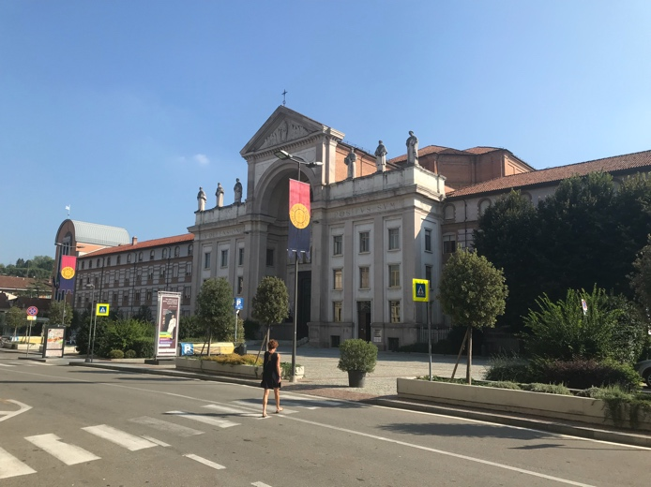
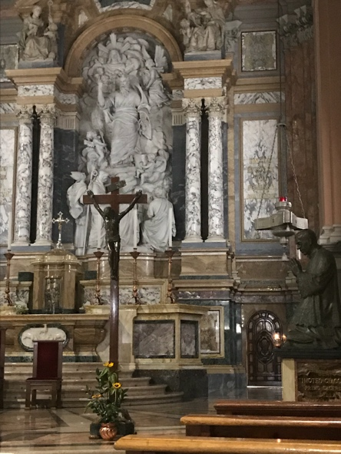
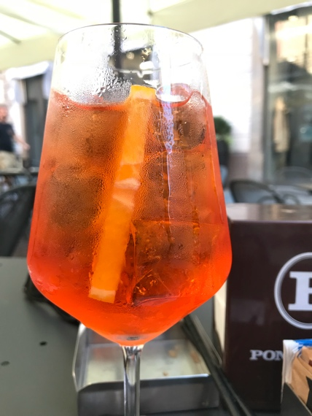
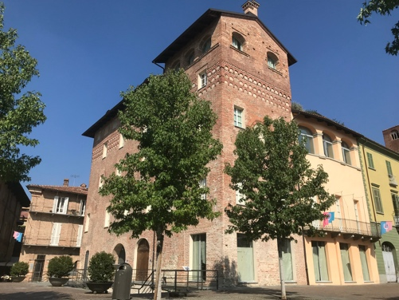
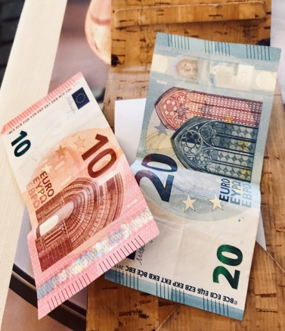
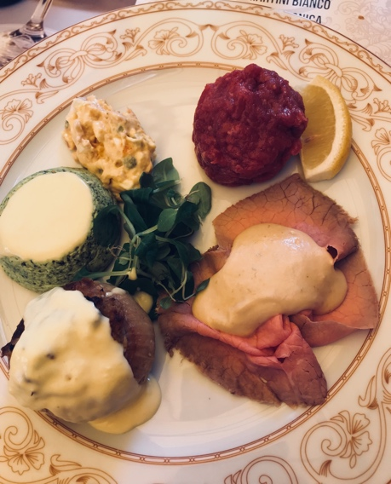
Alba è situata nel cuore di Piemonte. È una bella città con molte attività da fare, buon cibo, parecchie chiese, e di sicuro, uno spritz.

Potete vedere alcune luoghi d’Alba. Ho scoperto che la città ha molti ristorante con buon cibo, aperitivi, vino e antipasto che originano dal questo provincia, e nelle zone di Piemonte. Ci sono molte chiese che festeggiano Il Papa Santa, Giovanni Paulo II. Come l’altre città d’Italia, Le chiese sono pieno delle opere d’arte magnifici. Non c’è niente lo stesso negli Stati Uniti. Le chiese sono piu grandi, molti piu eleganti ed si puo trovare una chiesa ogni block. (Yes, Block is a word in Italian).
Domani me ne vado a Torino e quindi sono molto emozionato! Torino è pieno dei musei molto famosi, tra cui il Musei Egitto. Questo museo e il più grande sulla storia d’Egitto nel mondo eccetto il museo che è effetivamente situato in Egitto. C’è anche il museo del sandone (look that one up - its famous). Scriverò piu domani ma in questo momento, sono sfinito dopo una lunga giornata.
Ciao

